附件2：
赤壁市教师招聘考试报名费缴费流程

微信扫缴费二维码——提交——输入考生姓名、证件类型（身份证）和身份证号码——确认报名——输入手机号码和验证码——立即缴费——支付成功。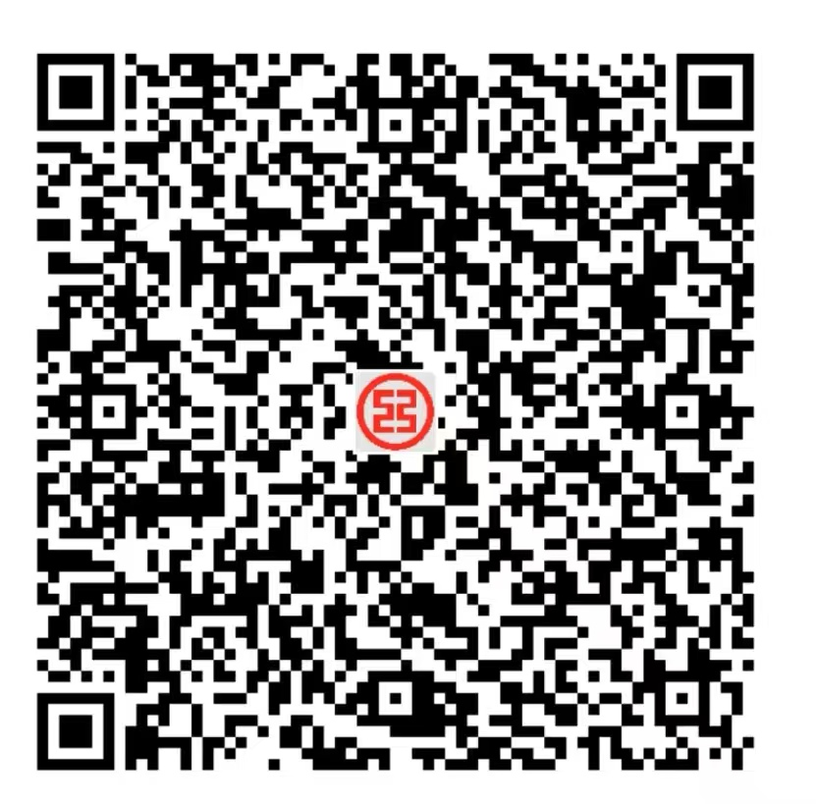
2026年赤壁市教师招聘缴费二维码

